

**Об утверждении регламентов государственных услуг**

***Утративший силу***

Постановление Кызылординского областного акимата от 10 августа 2015 года № 118. Зарегистрировано Департаментом юстиции Кызылординской области 10 сентября 2015 года № 5128. Утратило силу постановлением акимата Кызылординской области от 6 февраля 2020 года № 163

      Сноска. Утратило силу постановлением акимата Кызылординской области от 06.02.2020 № 163 (вводится в действие по истечении десяти календарных дней после дня первого официального опубликования).

      В соответствии с Законом Республики Казахстан от 23 января 2001 года "О местном государственном управлении и самоуправлении в Республике Казахстан" и Законом Республики Казахстан от 15 апреля 2013 года "О государственных услугах" акимат Кызылординской области **ПОСТАНОВЛЯЕТ**:

      1. Утвердить прилагаемые:

      1) регламент государственной услуги "Оформление документов на инвалидов для предоставления им услуги индивидуального помощника для инвалидов первой группы, имеющих затруднение в передвижении, и специалиста жестового языка для инвалидов по слуху";

      2) регламент государственной услуги "Оформление документов на оказание специальных социальных услуг в условиях ухода на дому";

      3) регламент государственной услуги "Предоставление инвалидам кресла-колясок";

      4) регламент государственной услуги "Оформление документов на инвалидов для предоставления им протезно-ортопедической помощи";

      5) регламент государственной услуги "Обеспечение инвалидов санаторно-курортным лечением";

      6) регламент государственной услуги "Обеспечение инвалидов сурдо-тифлотехническими и обязательными гигиеническими средствами";

      7) регламент государственной услуги "Оформление документов на оказание специальных социальных услуг в медико-социальных учреждениях (организациях)".

      2. Контроль за исполнением настоящего постановления возложить на заместителя акима Кызылординской области Годунову Н.Н.

      3. Настоящее постановление вводится в действие по истечении десяти календарных дней после дня первого официального опубликования.

|  |  |
| --- | --- |
| *Аким Кызылординской области* | *К. Кушербаев* |

|  |  |
| --- | --- |
|  | Утвержден постановлением акимата Кызылординской области от "10" августа 2015 года № 118 |

**Регламент государственной услуги "Оформление документов на инвалидов для предоставления им услуги индивидуального помощника для инвалидов первой группы, имеющих затруднение в передвижении, и специалиста жестового языка для инвалидов по слуху"**

**1. Общие положения**

      1. Наименование услугодателя: отделы занятости, социальных программ и регистрации актов гражданского состояния районов и отдел занятости и социальных программ города областного значения (далее – услугодатель).

      Прием заявлений и выдача результатов оказания государственной услуги осуществляются через канцелярию услугодателя.

      2. Форма оказания государственной услуги: бумажная.

      3. Результат оказания государственной услуги - уведомление об оформлении документов с указанием сроков предоставления инвалидам услуги индивидуального помощника для инвалидов первой группы, имеющих затруднение в передвижении и специалиста жестового языка для инвалидов по слуху (далее – уведомление).

      4. Форма предоставления результата оказания государственной услуги: бумажная.

**2. Описание порядка действий структурных подразделений (работников) услугодателя в процессе оказания государственной услуги**

      5. Основание для начала процедуры (действия) по оказанию государственной услуги: предоставление услугополучателем либо его законным представителем услугодателю заявления по форме согласно приложению к стандарту государственной услуги "Оформление документов на инвалидов для предоставления им услуги индивидуального помощника для инвалидов первой группы, имеющих затруднение в передвижении, и специалиста жестового языка для инвалидов по слуху", утвержденного приказом Министра здравоохранения и социального развития Республики Казахстан от 28 апреля 2015 года № 279 "Об утверждении стандартов государственных услуг в социально-трудовой сфере" (зарегистрирован в Реестре государственной регистрации нормативных правовых актов за № 11342) (далее - стандарт).

      6. Содержание каждой процедуры (действия), входящей в состав процесса оказания государственной услуги, длительность их выполнения:

      1) услугополучатель либо его законный представитель предоставляет услугодателю следующие документы согласно пункту 9 стандарта:

      заявление по форме согласно приложению к стандарту;

      документ, удостоверяющий личность услугополучателя либо его законного представителя;

      выписку из индивидуальной программы реабилитации инвалида;

      справку об инвалидности по форме, утвержденной приказом Министра здравоохранения и социального развития Республики Казахстан от 30 января 2015 года № 44 "Об утверждении Правил проведения медико-социальной экспертизы" (зарегистрирован в Реестре государственной регистрации нормативных правовых актов за № 10589);

      в случае отсутствия индивидуального идентификационного номера в документе, удостоверяющем личность – индивидуальный идентификационный номер;

      документы предоставляются в подлинниках и копиях для сверки, после чего подлинники документов возвращаются услугополучателю либо его законному представителю;

      2) сотрудник канцелярии услугодателя регистрирует документы, выдает услугополучателю либо его законному представителю талон с указанием даты регистрации и получения государственной услуги, фамилии и инициалов лица, принявшего документы (далее - талон) и предоставляет документы руководителю услугодателя (не более тридцати минут);

      3) руководитель услугодателя рассматривает и направляет документы исполнителю услугодателя (не более тридцати минут);

      4) исполнитель услугодателя рассматривает документы, подготавливает и предоставляет уведомление руководителю услугодателя (в течение девяти рабочих дней);

      5) руководитель услугодателя подписывает и направляет уведомление сотруднику канцелярии услугодателя (не более тридцати минут);

      6) сотрудник канцелярии услугодателя регистрирует и выдает уведомление услугополучателю либо его законному представителю (не более тридцати минут).

      Описание результата процедуры (действия) по оказанию государственной услуги, который служит основанием для начала выполнения следующей процедуры (действия) (с указанием результата процедуры (действия) и порядка его передачи в другое структурное подразделение) приведено в приложении 1 к настоящему регламенту.

**3. Описание порядка взаимодействия структурных подразделений (работников) услугодателя в процессе оказания государственной услуги**

      7. Перечень структурных подразделений (работников) услугодателя, которые участвуют в процессе оказания государственной услуги:

      1) сотрудник канцелярии услугодателя;

      2) руководитель услугодателя;

      3) исполнитель услугодателя.

      8. Описание последовательности процедур (действий) между структурными подразделениями (работниками) с указанием длительности каждой процедуры (действия) приведено в приложении 2 к настоящему регламенту.

      9. Подробное описание последовательности процедур (действий), взаимодействий структурных подразделений (работников) услугодателя в процессе оказания государственной услуги отражено в справочнике бизнес-процессов оказания государственной услуги согласно приложению 3 к настоящему регламенту.

      Справочник бизнес-процессов оказания государственной услуги размещается на официальных интернет-ресурсах государственного учреждения "Управление координации занятости и социальных программ Кызылординской области", акимата Кызылординской области, акиматов районов и города Кызылорды.

|  |  |
| --- | --- |
|  | Приложение 1 к регламенту государственной услуги "Оформление документов на инвалидов для предоставления им услуги индивидуального помощника для инвалидов первой группы, имеющих затруднение в передвижении, и специалиста жестового языка для инвалидов по слуху" |

**Описание результата процедуры (действия) по оказанию государственной услуги, который служит основанием для начала выполнения следующей процедуры (действия) (с указанием результата процедуры (действия) и порядка его передачи в другое структурное подразделение)**

|  |  |  |  |  |  |  |
| --- | --- | --- | --- | --- | --- | --- |
| 1 | Номер процедуры (действия) | 1 | 2 | 3 | 4 | 5 |
| 2 | Наименование структурных подразделений | Сотрудник   канцелярии услугодателя | Руководитель   услугодателя | Исполнитель услугодателя | Руководитель   услугодателя | Сотрудник   канцелярии услугодателя |
| 3 | Наименование процедур (действий) и их описание | регистрирует   документы и выдает услугополучателю либо его законному представителю талон | рассматривает документы | рассматривает документы и подготавливает уведомление | подписывает уведомление | регистрирует уведомление |
| 4 | Результат процедуры (действия) по оказанию государственной услуги, который служит основанием для начала выполнения следующей процедуры (действия) | предоставляет документы руководителю   услугодателя | направляет документы исполнителю услугодателя | предоставляет уведомление руководителю услугодателя | направляет уведомление сотруднику   канцелярии услугодателя | выдает   уведомление услугополучателю   либо его законному представителю |
| 5 | Срок исполнения | не более 30 минут | не более 30 минут | в течение 9 рабочих дней | не более 30 минут | не более 30 минут |

|  |  |
| --- | --- |
|  | Приложение 2 к регламенту государственной услуги "Оформление документов на инвалидов для предоставления им услуги индивидуального помощника для инвалидов первой группы, имеющих затруднение в передвижении, и специалиста жестового языка для инвалидов по слуху" |

**Описание последовательности процедур (действий) между структурными подразделениями (работниками) с указанием длительности каждой процедуры (действия)**

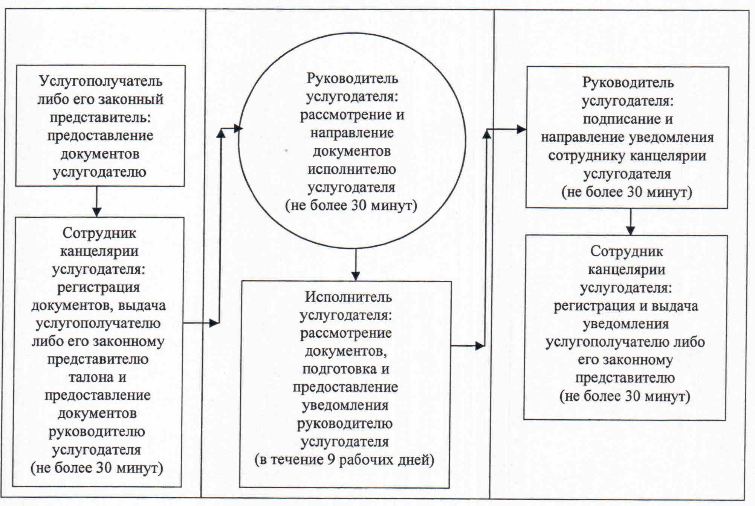

|  |  |
| --- | --- |
|  | Приложение 3 к регламенту государственной услуги "Оформление документов на инвалидов для предоставления им услуги индивидуального помощника для инвалидов первой группы, имеющих затруднение в передвижении, и специалиста жестового языка для инвалидов по слуху" |

**Справочник бизнес-процессов оказания государственной услуги "Оформление документов на инвалидов для предоставления им услуги индивидуального помощника для инвалидов первой группы, имеющих затруднение в передвижении, и специалиста жестового языка для инвалидов по слуху"**

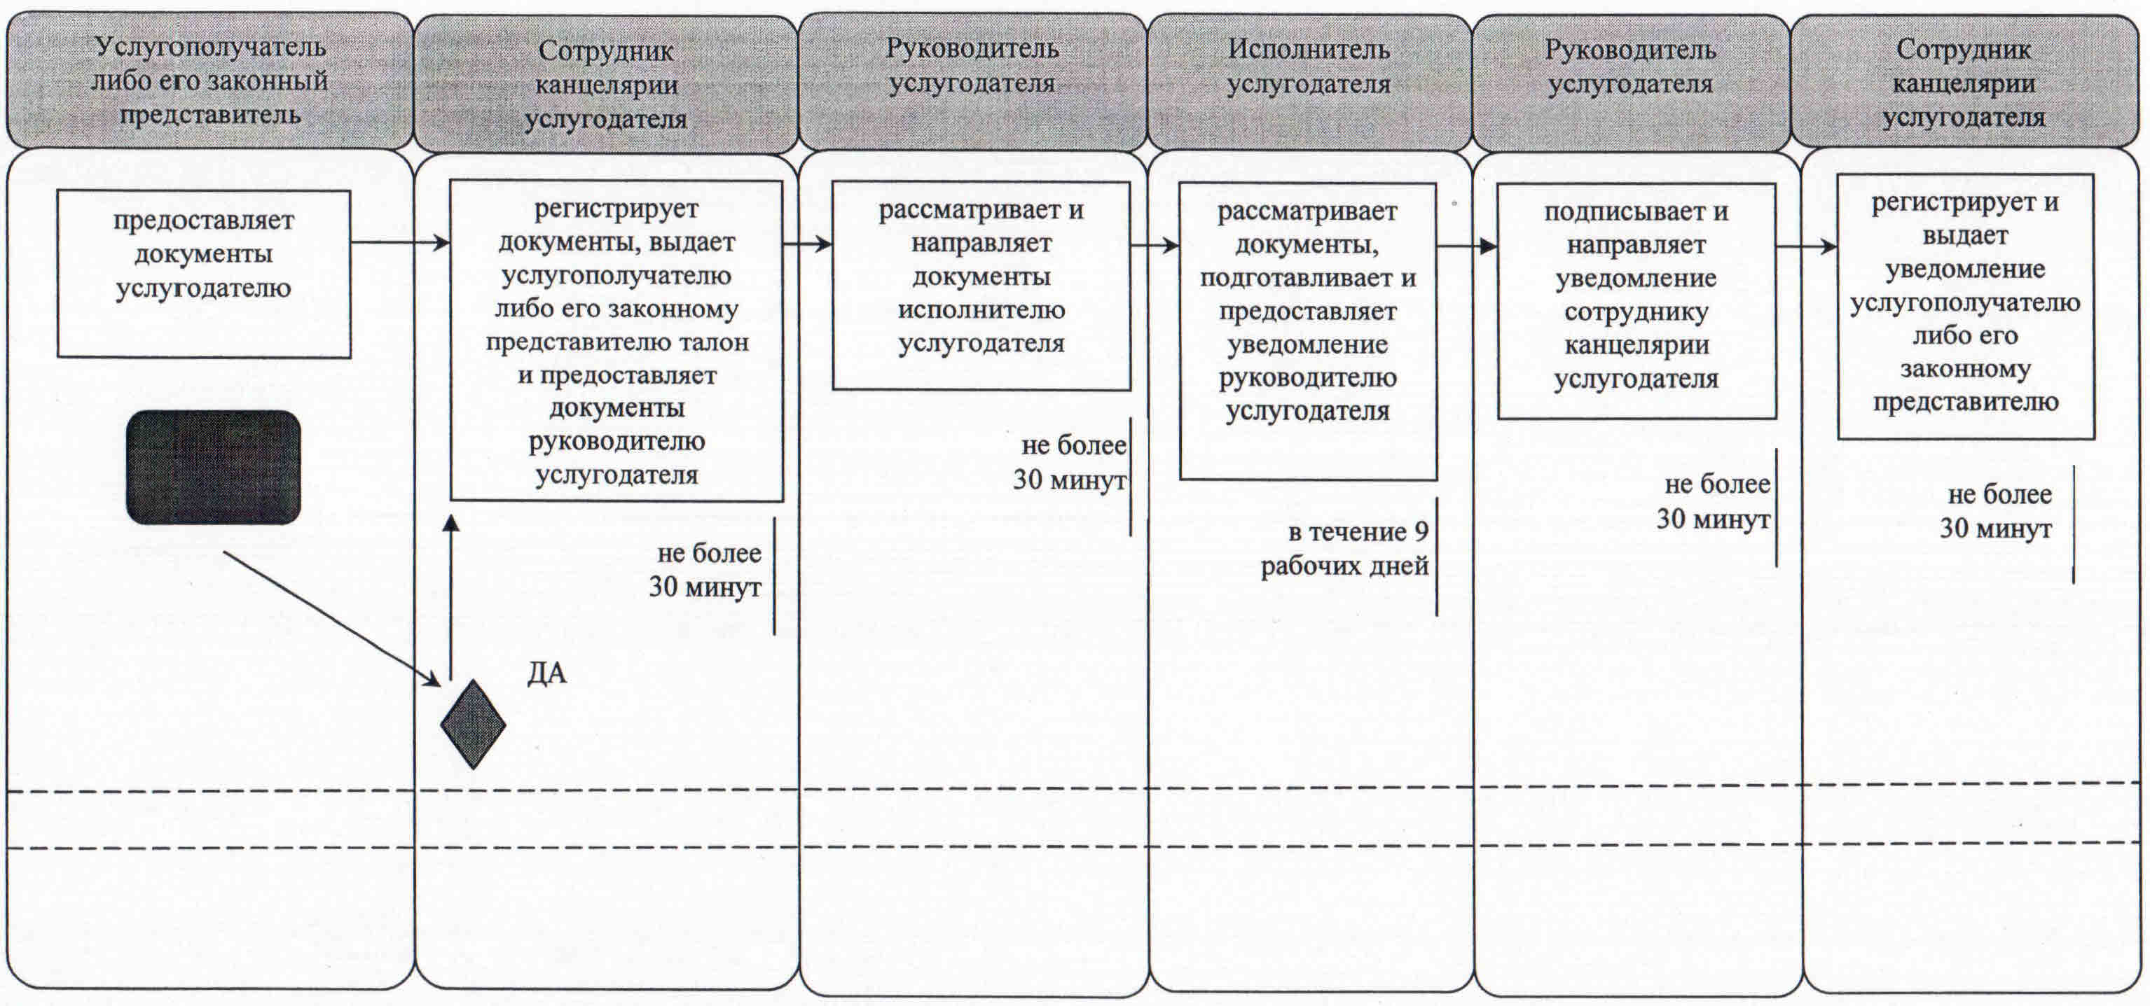

|  |  |
| --- | --- |
|  | Утвержден постановлением акимата Кызылординской области от "10" августа 2015 года № 118 |

**Регламент государственной услуги "Оформление документов на оказание специальных социальных услуг в условиях ухода на дому"**

**1. Общие положения**

      1. Наименование услугодателя: отделы занятости, социальных программ и регистрации актов гражданского состояния районов и отдел занятости и социальных программ города областного значения (далее – услугодатель).

      Прием заявлений и выдача результатов оказания государственной услуги осуществляются через канцелярию услугодателя.

      2. Форма оказания государственной услуги: бумажная.

      3. Результат оказания государственной услуги - уведомление об оформлении документов с указанием срока оказания специальных социальных услуг в условиях ухода на дому (далее – уведомление), либо мотивированный ответ об отказе в оказании государственной услуги в случаях и по основаниям, предусмотренным пунктом 10 стандарта государственной услуги "Оформление документов на оказание специальных социальных услуг в условиях ухода на дому", утвержденного приказом Министра здравоохранения и социального развития Республики Казахстан от 28 апреля 2015 года № 279 "Об утверждении стандартов государственных услуг в социально-трудовой сфере" (зарегистрирован в Реестре государственной регистрации нормативных правовых актов за № 11342) (далее - стандарт).

      4. Форма предоставления результата оказания государственной услуги: бумажная.

**2. Описание порядка действий структурных подразделений (работников) услугодателя в процессе оказания государственной услуги**

      5. Основание для начала процедуры (действия) по оказанию государственной услуги: предоставление услугополучателем либо его законным представителем услугодателю заявления по форме согласно приложению 1 к стандарту или ходатайство медицинской организации.

      6. Содержание каждой процедуры (действия), входящей в состав процесса оказания государственной услуги, длительность их выполнения:

      1) услугополучатель либо его законный представитель предоставляет услугодателю следующие документы согласно пункту 9 стандарта:

      заявление по форме согласно приложению 1 к стандарту;

      копию документа, удостоверяющего личность услугополучателя с наличием индивидуального идентификационного номера;

      документ, подтверждающий регистрацию по постоянному месту жительства (адресная справка либо справка сельских акимов);

      копию справки об инвалидности по форме, утвержденной приказом Министра здравоохранения и социального развития Республики Казахстан от 30 января 2015 года № 44 "Об утверждении Правил проведения медико-социальной экспертизы" (зарегистрирован в Реестре государственной регистрации нормативных правовых актов за № 10589), (для престарелых не требуется);

      медицинскую карту по форме согласно приложению 2 к стандарту;

      копию выписки из индивидуальной программы реабилитации инвалида (для престарелых не требуется);

      для лиц пенсионного возраста – копию пенсионного удостоверения;

      для участников и инвалидов Великой Отечественной войны и лиц, приравненных к ним – копии удостоверения, подтверждающего статус участника и инвалида Великой Отечественной войны и лица, приравненного к ним;

      для детей – копию заключения психолого-медико-педагогической консультации;

      документы предоставляются в подлинниках и копиях для сверки, после чего подлинники документов возвращаются услугополучателю либо его законному представителю;

      2) сотрудник канцелярии услугодателя регистрирует документы, выдает услугополучателю либо его законному представителю талон с указанием даты регистрации и получения государственной услуги, фамилии и инициалов лица, принявшего документы (далее - талон) и предоставляет документы руководителю услугодателя (не более тридцати минут);

      3) руководитель услугодателя рассматривает и направляет документы исполнителю услугодателя (не более тридцати минут);

      4) исполнитель услугодателя рассматривает документы, подготавливает уведомление либо при установлении недостоверности представленных сведений и документов подготавливает мотивированный ответ об отказе в оказании государственной услуги (далее – мотивированный отказ) и предоставляет руководителю услугодателя уведомление либо мотивированный отказ (в течение двенадцати рабочих дней);

      5) руководитель услугодателя подписывает и направляет уведомление либо мотивированный отказ сотруднику канцелярии услугодателя (не более тридцати минут);

      6) сотрудник канцелярии услугодателя регистрирует и выдает уведомление либо мотивированный отказ услугополучателю либо его законному представителю (не более тридцати минут) либо направляет по почте в медицинскую организацию (в течение одного рабочего дня).

      Описание результата процедуры (действия) по оказанию государственной услуги, который служит основанием для начала выполнения следующей процедуры (действия) (с указанием результата процедуры (действия) и порядка его передачи в другое структурное подразделение) приведено в приложении 1 к настоящему регламенту.

**3. Описание порядка взаимодействия структурных подразделений (работников) услугодателя в процессе оказания государственной услуги**

      7. Перечень структурных подразделений (работников) услугодателя, которые участвуют в процессе оказания государственной услуги:

      1) сотрудник канцелярии услугодателя;

      2) руководитель услугодателя;

      3) исполнитель услугодателя.

      8. Описание последовательности процедур (действий) между структурными подразделениями (работниками) с указанием длительности каждой процедуры (действия) приведено в приложении 2 к настоящему регламенту.

      9. Подробное описание последовательности процедур (действий), взаимодействий структурных подразделений (работников) услугодателя в процессе оказания государственной услуги отражено в справочнике бизнес-процессов оказания государственной услуги согласно приложению 3 к настоящему регламенту.

      Справочник бизнес-процессов оказания государственной услуги размещается на официальных интернет-ресурсах государственного учреждения "Управление координации занятости и социальных программ Кызылординской области", акимата Кызылординской области, акиматов районов и города Кызылорды.

|  |  |
| --- | --- |
|  | Приложение 1 к регламенту государственной услуги "Оформление документов на оказание специальных социальных услуг в условиях ухода на дому" |

**Описание результата процедуры (действия) по оказанию государственной услуги, который служит основанием для начала выполнения следующей процедуры (действия) (с указанием результата процедуры (действия) и порядка его передачи в другое структурное подразделение)**

|  |  |  |  |  |  |  |
| --- | --- | --- | --- | --- | --- | --- |
| 1 | Номер процедуры (действия) | 1 | 2 | 3 | 4 | 5 |
| 2 | Наименование структурных подразделений | Сотрудник   канцелярии услугодателя | Руководитель   услугодателя | Исполнитель услугодателя | Руководитель   услугодателя | Сотрудник   канцелярии услугодателя |
| 3 | Наименование процедур (действий) и их описание | регистрирует   документы и выдает услугополучателю   либо его законному представителю талон | рассматривает документы | рассматривает документы и подготавливает уведомление либо мотивированный отказ | подписывает уведомление либо мотивированный отказ | регистрирует уведомление либо мотивированный отказ |
| 4 | Результат процедуры (действия) по оказанию государственной услуги, который служит основанием для начала выполнения следующей процедуры (действия) | предоставляет документы руководителю   услугодателя | направляет документы исполнителю услугодателя | предоставляет уведомление либо мотивированный отказ руководителю услугодателя | направляет уведомление либо мотивированный отказ сотруднику канцелярии   услугодателя | выдает уведомление либо мотивированный отказ услугополучателю либо его законному представителю либо направляет по почте   в медицинскую организацию |
| 5 | Срок исполнения | не более 30 минут | не более 30 минут | в течение 12 рабочих дней | не более 30 минут | при выдаче услугополучателю   либо его законному представителю –  не более 30 минут;  при направлении   по почте – в течение   1 рабочего дня |

|  |  |
| --- | --- |
|  | Приложение 2 к регламенту государственной услуги "Оформление документов на оказание специальных социальных услуг в условиях ухода на дому" |

**Описание последовательности процедур (действий) между структурными подразделениями (работниками) с указанием длительности каждой процедуры (действия)**

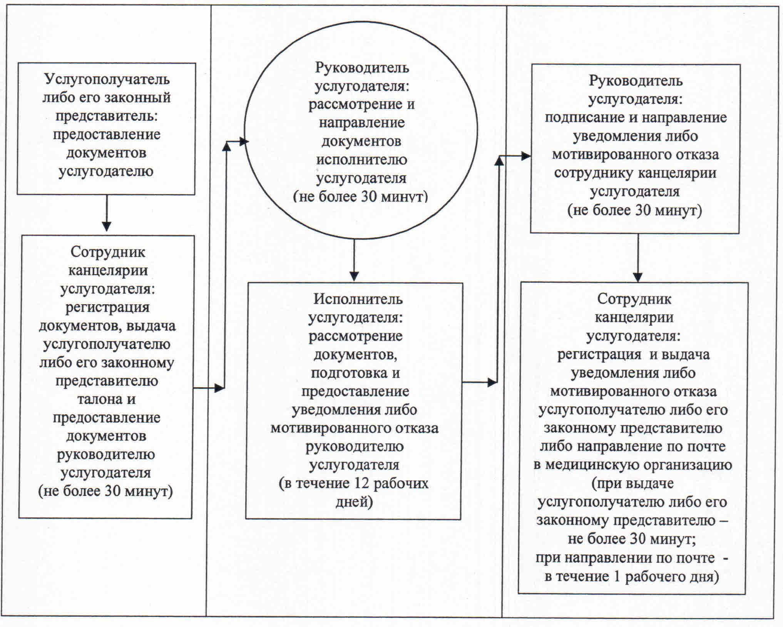

|  |  |
| --- | --- |
|  | Приложение 3 к регламенту государственной услуги "Оформление документов на оказание специальных социальных услуг в условиях ухода на дому" |

**Справочник бизнес-процессов оказания государственной услуги "Оформление документов на оказание специальных социальных услуг в условиях ухода на дому"**

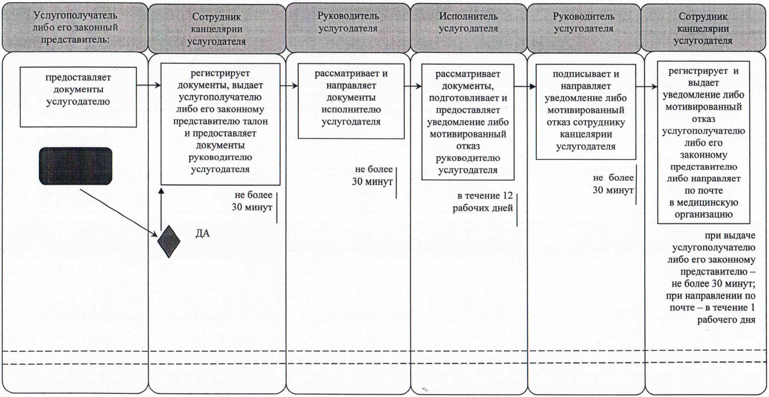

|  |  |
| --- | --- |
|  | Утвержден постановлением акимата Кызылординской области от "10" августа 2015 года № 118 |

**Регламент государственной услуги "Предоставление инвалидам кресла-колясок"**

**1. Общие положения**

      1. Наименование услугодателя: отделы занятости, социальных программ и регистрации актов гражданского состояния районов и отдел занятости и социальных программ города областного значения (далее – услугодатель).

      Прием заявлений и выдача результатов оказания государственной услуги осуществляются через канцелярию услугодателя.

      2. Форма оказания государственной услуги: бумажная.

      3. Результат оказания государственной услуги - уведомление об оформлении документов с указанием сроков предоставления инвалидам кресла-коляски (далее - уведомление).

      4. Форма предоставления результата оказания государственной услуги: бумажная.

**2. Описание порядка действий структурных подразделений (работников) услугодателя в процессе оказания государственной услуги**

      5. Основание для начала процедуры (действия) по оказанию государственной услуги: предоставление услугополучателем либо его законным представителем услугодателю заявления по форме согласно приложению к стандарту государственной услуги "Предоставление инвалидам кресла-колясок", утвержденного приказом Министра здравоохранения и социального развития Республики Казахстан от 28 апреля 2015 года № 279 "Об утверждении стандартов государственных услуг в социально-трудовой сфере" (зарегистрирован в Реестре государственной регистрации нормативных правовых актов за № 11342) (далее - стандарт).

      6. Содержание каждой процедуры (действия), входящей в состав процесса оказания государственной услуги, длительность их выполнения:

      1) услугополучатель либо его законный представитель предоставляет услугодателю следующие документы согласно пункту 9 стандарта:

      заявление по форме согласно приложению к стандарту;

      индивидуальную программу реабилитации инвалида;

      акт о несчастном случае и документ о прекращении деятельности работодателя-индивидуального предпринимателя или ликвидации юридического лица;

      документы предоставляются в подлинниках и копиях для сверки, после чего подлинники документов возвращаются услугополучателю либо его законному представителю;

      2) сотрудник канцелярии услугодателя регистрирует документы, выдает услугополучателю либо его законному представителю талон с указанием даты регистрации и получения государственной услуги, фамилии и инициалов лица, принявшего документы (далее - талон) и предоставляет документы руководителю услугодателя (не более тридцати минут);

      3) руководитель услугодателя рассматривает и направляет документы исполнителю услугодателя (не более тридцати минут);

      4) исполнитель услугодателя рассматривает документы, подготавливает и предоставляет уведомление руководителю услугодателя (в течение девяти рабочих дней);

      5) руководитель услугодателя подписывает и направляет уведомление сотруднику канцелярии услугодателя (не более тридцати минут);

      6) сотрудник канцелярии услугодателя регистрирует и выдает уведомление услугополучателю либо его законному представителю (не более тридцати минут).

      Описание результата процедуры (действия) по оказанию государственной услуги, который служит основанием для начала выполнения следующей процедуры (действия) (с указанием результата процедуры (действия) и порядка его передачи в другое структурное подразделение) приведено в приложении 1 к настоящему регламенту.

**3. Описание порядка взаимодействия структурных подразделений (работников) услугодателя в процессе оказания государственной услуги**

      7. Перечень структурных подразделений (работников) услугодателя, которые участвуют в процессе оказания государственной услуги:

      1) сотрудник канцелярии услугодателя;

      2) руководитель услугодателя;

      3) исполнитель услугодателя.

      8. Описание последовательности процедур (действий) между структурными подразделениями (работниками) с указанием длительности каждой процедуры (действия) приведено в приложении 2 к настоящему регламенту.

      9. Подробное описание последовательности процедур (действий), взаимодействий структурных подразделений (работников) услугодателя в процессе оказания государственной услуги отражено в справочнике бизнес-процессов оказания государственной услуги согласно приложению 3 к настоящему регламенту.

      Справочник бизнес-процессов оказания государственной услуги размещается на официальных интернет-ресурсах государственного учреждения "Управление координации занятости и социальных программ Кызылординской области", акимата Кызылординской области, акиматов районов и города Кызылорды.

|  |  |
| --- | --- |
|  | Приложение 1 к регламенту государственной услуги "Предоставление инвалидам кресла-колясок" |

**Описание результата процедуры (действия) по оказанию государственной услуги, который служит основанием для начала выполнения следующей процедуры (действия) (с указанием результата процедуры (действия) и порядка его передачи в другое структурное подразделение)**

|  |  |  |  |  |  |  |
| --- | --- | --- | --- | --- | --- | --- |
| 1 | Номер процедуры (действия) | 1 | 2 | 3 | 4 | 5 |
| 2 | Наименование структурных подразделений | Сотрудник   канцелярии услугодателя | Руководитель   услугодателя | Исполнитель услугодателя | Руководитель   услугодателя | Сотрудник канцелярии услугодателя |
| 3 | Наименование процедур (действий) и их описание | регистрирует   документы и выдает услугополучателю либо его законному представителю талон | рассматривает документы | рассматривает документы и подготавливает уведомление | подписывает уведомление | регистрирует уведомление |
| 4 | Результат процедуры (действия) по оказанию государственной услуги, который служит основанием для начала выполнения следующей процедуры (действия) | предоставляет документы руководителю   услугодателя | направляет документы исполнителю услугодателя | предоставляет уведомление руководителю услугодателя | направляет уведомление сотруднику   канцелярии услугодателя | выдает   уведомление услугополучателю либо его законному представителю |
| 5 | Срок исполнения | не более 30 минут | не более 30 минут | в течение 9 рабочих дней | не более 30 минут | не более 30 минут |

|  |  |
| --- | --- |
|  | Приложение 2 к регламенту государственной услуги "Предоставление инвалидам кресла-колясок" |

**Описание последовательности процедур (действий) между структурными подразделениями (работниками) с указанием длительности каждой процедуры (действия)**

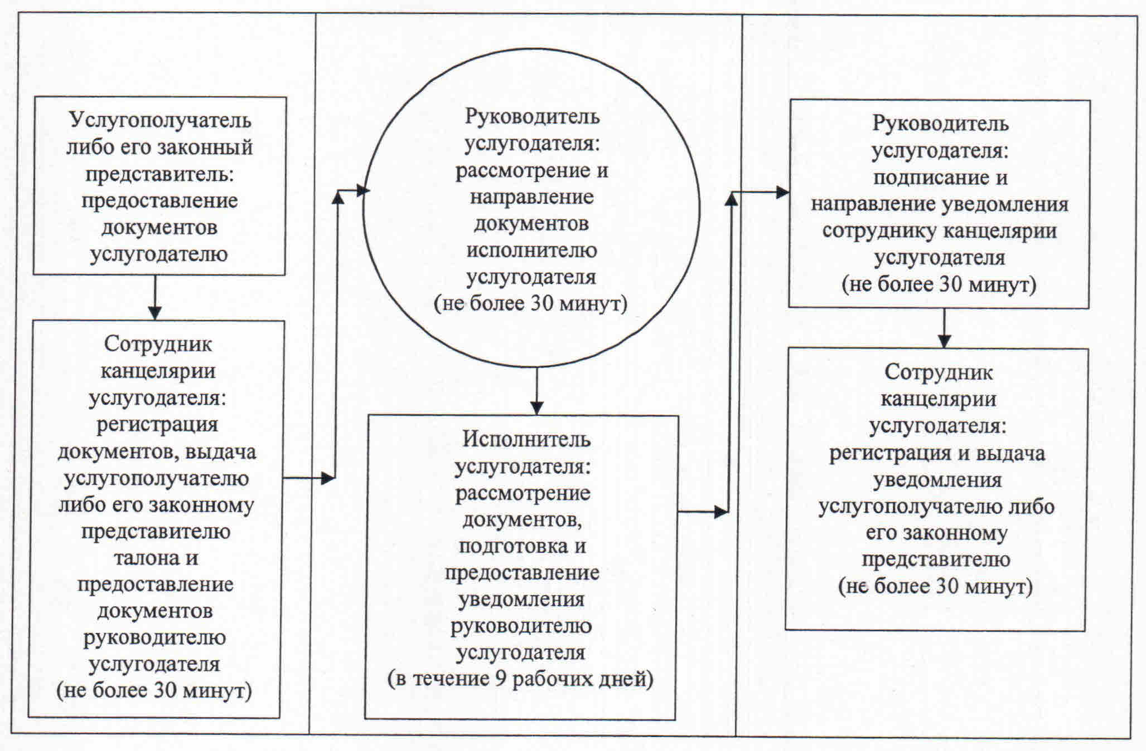

|  |  |
| --- | --- |
|  | Приложение 3 к регламенту государственной услуги "Предоставление инвалидам кресла-колясок" |

**Справочник бизнес-процессов оказания государственной услуги "Предоставление инвалидам кресла-колясок"**

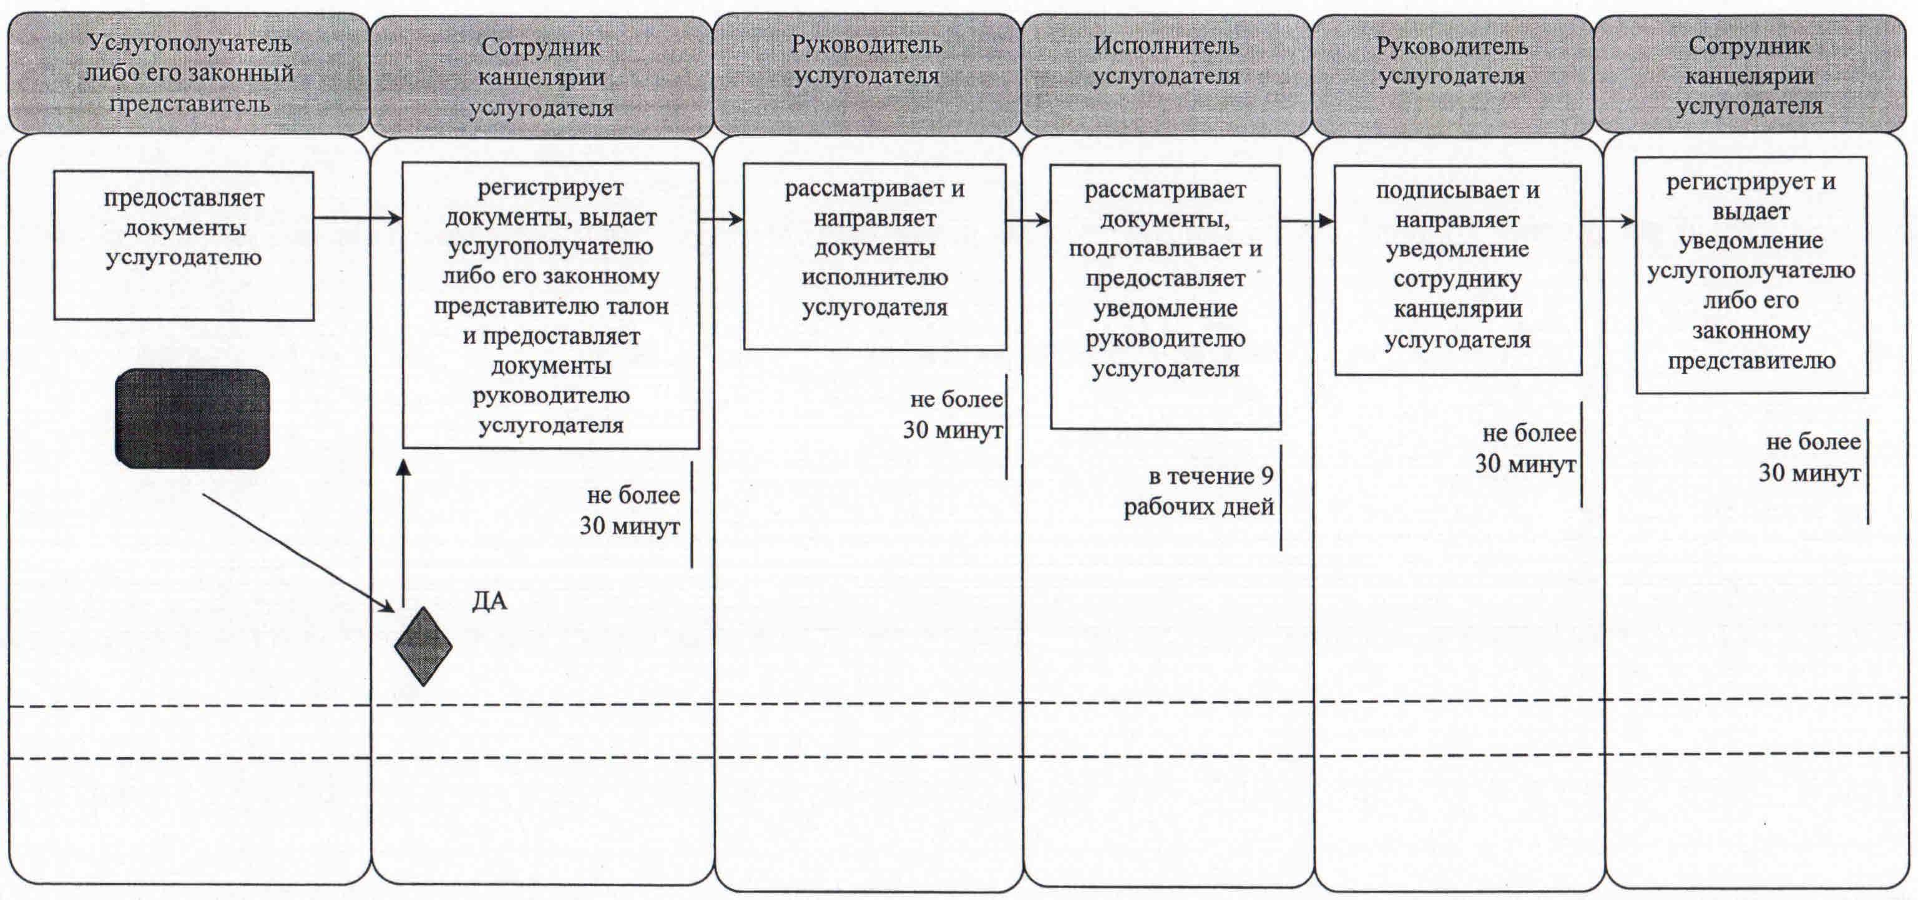

|  |  |
| --- | --- |
|  | Утвержден постановлением акимата Кызылординской области от "10" августа 2015 года № 118 |

**Регламент государственной услуги "Оформление документов на инвалидов для предоставления им протезно-ортопедической помощи"**

**1. Общие положения**

      1. Наименование услугодателя: отделы занятости, социальных программ и регистрации актов гражданского состояния районов и отдел занятости и социальных программ города областного значения (далее – услугодатель).

      Прием заявлений и выдача результатов оказания государственной услуги осуществляется через канцелярию услугодателя.

      2. Форма оказания государственной услуги: бумажная.

      3. Результат оказания государственной услуги - уведомление об оформлении документов с указанием сроков предоставления инвалидам протезно-ортопедической помощи (далее – уведомление).

      4. Форма предоставления результата оказания государственной услуги: бумажная.

**2. Описание порядка действий структурных подразделений (работников) услугодателя в процессе оказания государственной услуги**

      5. Основание для начала процедуры (действия) по оказанию государственной услуги: предоставление услугополучателем либо его законным представителем заявления услугодателю по форме согласно приложению к стандарту государственной услуги "Оформление документов на инвалидов для предоставления им протезно-ортопедической помощи", утвержденного приказом Министра здравоохранения и социального развития Республики Казахстан от 28 апреля 2015 года № 279 "Об утверждении стандартов государственных услуг в социально-трудовой сфере" (зарегистрирован в Реестре государственной регистрации нормативных правовых актов за № 11342) (далее - стандарт).

      6. Содержание каждой процедуры (действия), входящей в состав процесса оказания государственной услуги, длительность их выполнения:

      1) услугополучатель либо его законный представитель предоставляет услугодателю следующие документы согласно пункту 9 стандарта:

      заявление по форме согласно приложению к стандарту;

      для инвалидов, в том числе детей-инвалидов – индивидуальная программа реабилитации инвалида;

      для участников, инвалидов Великой Отечественной войны и лиц, приравненных по льготам и гарантиям к инвалидам Великой Отечественной войны – удостоверение установленного образца;

      для участников Великой Отечественной войны – заключение медицинской организации по месту жительства о необходимости предоставления протезно-ортопедической помощи;

      для инвалидов от трудового увечья или профессионального заболевания, полученного по вине работодателя, в случаях прекращения деятельности работодателя-индивидуального предпринимателя или ликвидации юридического лица – акт о несчастном случае и документ о прекращении деятельности работодателя-индивидуального предпринимателя или ликвидации юридического лица;

      документы предоставляются в подлинниках и копиях для сверки, после чего подлинники документов возвращаются услугополучателю либо его законному представителю;

      2) сотрудник канцелярии услугодателя регистрирует документы, выдает услугополучателю либо его законному представителю талон с указанием даты регистрации и получения государственной услуги, фамилии и инициалов лица, принявшего документы (далее - талон) и предоставляет документы руководителю услугодателя (не более тридцати минут);

      3) руководитель услугодателя рассматривает и направляет документы исполнителю услугодателя (не более тридцати минут);

      4) исполнитель услугодателя рассматривает документы, подготавливает и предоставляет уведомление руководителю услугодателя (в течение девяти рабочих дней);

      5) руководитель услугодателя подписывает и направляет уведомление сотруднику канцелярии услугодателя (не более тридцати минут);

      6) сотрудник канцелярии услугодателя регистрирует и выдает уведомление услугополучателю либо его законному представителю (не более тридцати минут).

      Описание результата процедуры (действия) по оказанию государственной услуги, который служит основанием для начала выполнения следующей процедуры (действия) (с указанием результата процедуры (действия) и порядка его передачи в другое структурное подразделение) приведено в приложении 1 к настоящему регламенту.

**3. Описание порядка взаимодействия структурных подразделений (работников) услугодателя в процессе оказания государственной услуги**

      7. Перечень структурных подразделений (работников) услугодателя, которые участвуют в процессе оказания государственной услуги:

      1) сотрудник канцелярии услугодателя;

      2) руководитель услугодателя;

      3) исполнитель услугодателя.

      8. Описание последовательности процедур (действий) между структурными подразделениями (работниками) с указанием длительности каждой процедуры (действия) приведено в приложении 2 к настоящему регламенту.

      9. Подробное описание последовательности процедур (действий), взаимодействий структурных подразделений (работников) услугодателя в процессе оказания государственной услуги отражено в справочнике бизнес-процессов оказания государственной услуги согласно приложению 3 к настоящему регламенту.

      Справочник бизнес - процессов оказания государственной услуги размещается на официальных интернет-ресурсах государственного учреждения "Управление координации занятости и социальных программ Кызылординской области", акимата Кызылординской области, акиматов районов и города Кызылорды.

|  |  |
| --- | --- |
|  | Приложение 1 к регламенту государственной услуги "Оформление документов на инвалидов для предоставления им протезно-ортопедической помощи" |

**Описание результата процедуры (действия) по оказанию государственной услуги, который служит основанием для начала выполнения следующей процедуры (действия) (с указанием результата процедуры (действия) и порядка его передачи в другое структурное подразделение)**

|  |  |  |  |  |  |  |
| --- | --- | --- | --- | --- | --- | --- |
| 1 | Номер процедуры (действия) | 1 | 2 | 3 | 4 | 5 |
| 2 | Наименование структурных подразделений | Сотрудник   канцелярии услугодателя | Руководитель  услугодателя | Исполнитель услугодателя | Руководитель  услугодателя | Сотрудник канцелярии услугодателя |
| 3 | Наименование процедур (действий) и их описание | регистрирует документы и выдает услугополучателю либо его законному представителю  талон | рассматривает документы | рассматривает документы и подготавливает уведомление | подписывает уведомление | регистрирует уведомление |
| 4 | Результат процедуры (действия) по оказанию государственной услуги, который служит основанием для начала выполнения следующей процедуры (действия) | предоставляет документы руководителю  услугодателя | направляет документы исполнителю услугодателя | предоставляет уведомление руководителю услугодателя | направляет уведомление сотруднику   канцелярии  услугодателя | выдает  уведомление услугополучателю либо его законному представителю |
| 5 | Срок исполнения | не более 30 минут | не более 30 минут | в течение 9 рабочих дней | не более 30 минут | не более 30 минут |

|  |  |
| --- | --- |
|  | Приложение 2 к регламенту государственной услуги "Оформление документов на инвалидов для предоставления им протезно-ортопедической помощи" |

**Описание последовательности процедур (действий) между структурными подразделениями (работниками) с указанием длительности каждой процедуры (действия)**

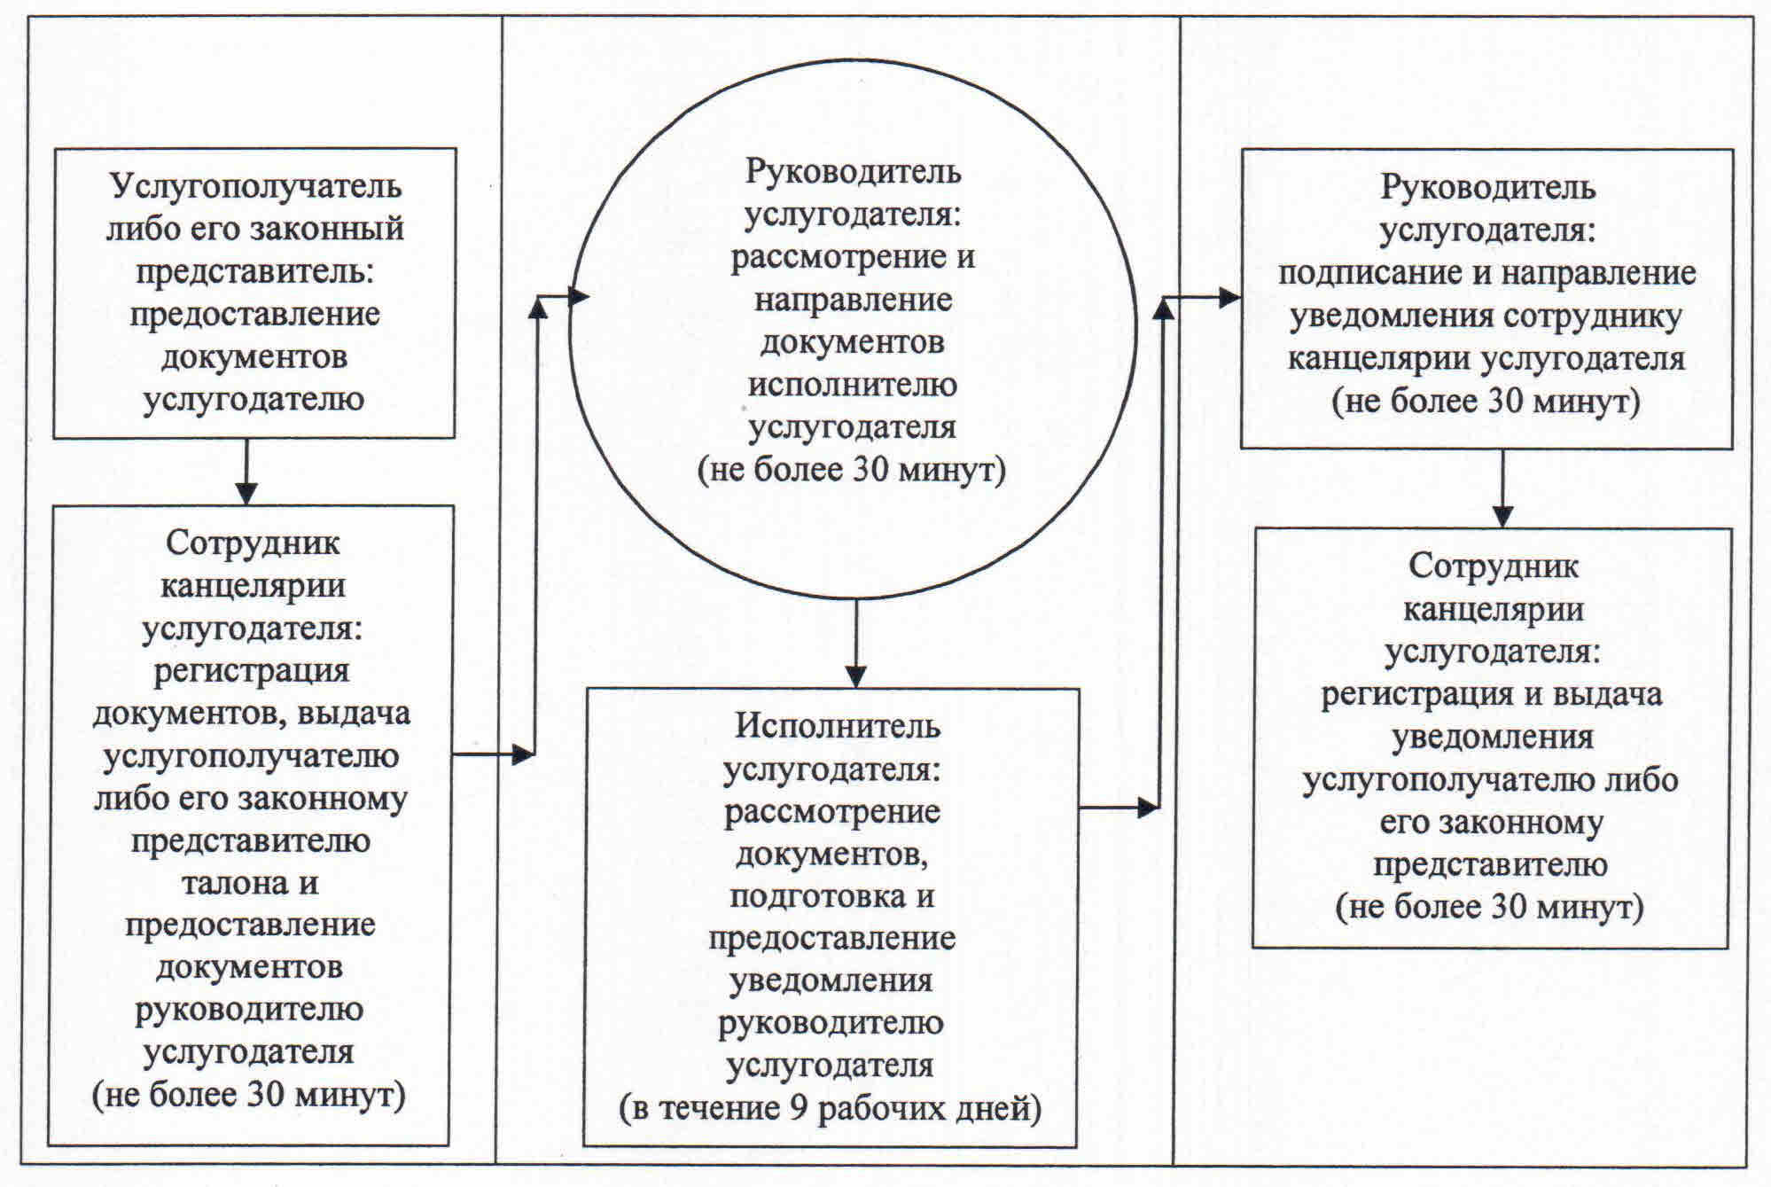

|  |  |
| --- | --- |
|  | Приложение 3 к регламенту государственной услуги "Оформление документов на инвалидов для предоставления им протезно-ортопедической помощи" |

**Справочник бизнес-процессов оказания государственной услуги "Оформление документов на инвалидов для предоставления им протезно-ортопедической помощи"**

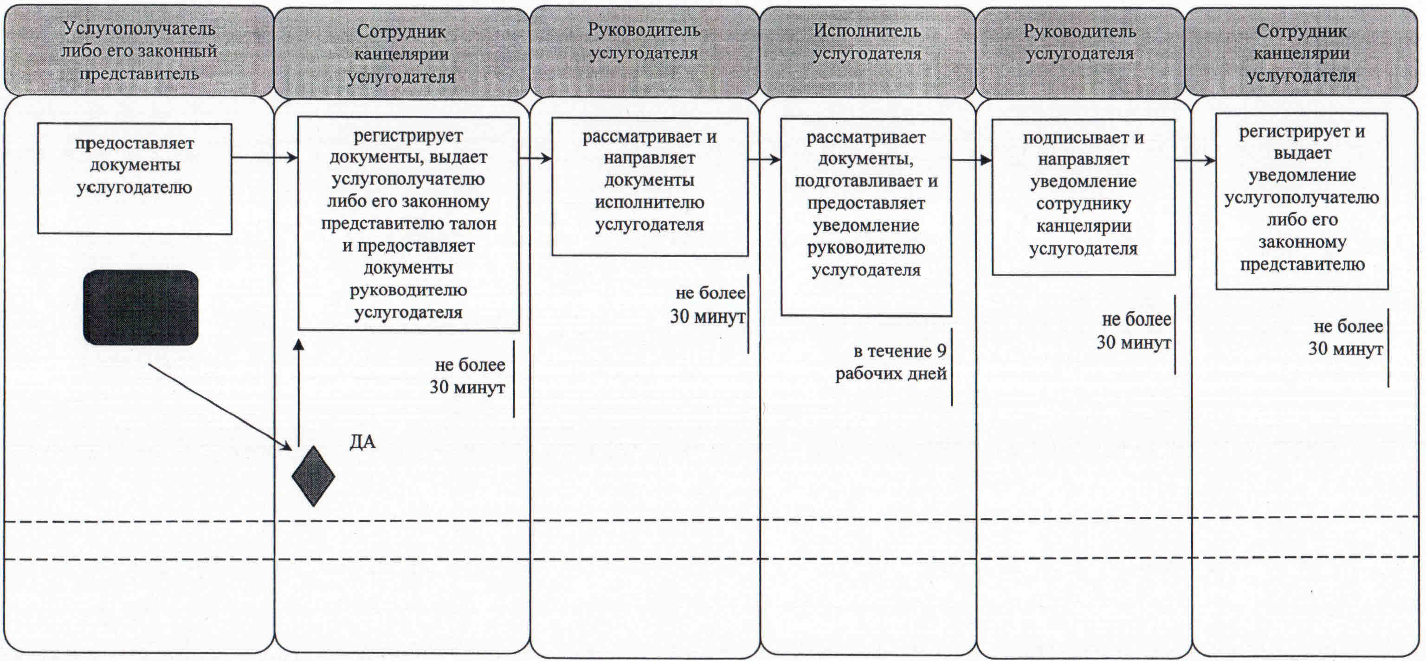

|  |  |
| --- | --- |
|  | Утвержден постановлением акимата Кызылординской области от "10" августа 2015 года № 118 |

**Регламент государственной услуги "Обеспечение инвалидов санаторно-курортным лечением"**

**1. Общие положения**

      1. Наименование услугодателя: отделы занятости, социальных программ и регистрации актов гражданского состояния районов и отдел занятости и социальных программ города областного значения (далее – услугодатель).

      Прием заявлений и выдача результатов оказания государственной услуги осуществляются через канцелярию услугодателя.

      2. Форма оказания государственной услуги: бумажная.

      3. Результат оказания государственной услуги - уведомление об оформлении документов с указанием сроков предоставления инвалидам санаторно-курортного лечения (далее – уведомление).

      4. Форма предоставления результата оказания государственной услуги: бумажная.

**2. Описание порядка действий структурных подразделений (работников) услугодателя в процессе оказания государственной услуги**

      5. Основание для начала процедуры (действия) по оказанию государственной услуги: предоставление услугополучателем либо его законным представителем услугодателю заявления по форме согласно приложению к стандарту государственной услуги "Обеспечение инвалидов санаторно-курортным лечением", утвержденного приказом Министра здравоохранения и социального развития Республики Казахстан от 28 апреля 2015 года № 279 "Об утверждении стандартов государственных услуг в социально-трудовой сфере" (зарегистрирован в Реестре государственной регистрации нормативных правовых актов за № 11342) (далее - стандарт).

      6. Содержание каждой процедуры (действия), входящей в состав процесса оказания государственной услуги, длительность их выполнения:

      1) услугополучатель либо его законный представитель предоставляет услугодателю следующие документы согласно пункту 9 стандарта:

      заявление по форме согласно приложению к стандарту;

      копию документа, удостоверяющего личность услугополучателя либо его законного представителя, для детей-инвалидов – копию документа, удостоверяющего личность и копию документа, удостоверяющего личность его законного представителя;

      копию санаторно-курортной карты, выданной организацией здравоохранения;

      документ, подтверждающий регистрацию по постоянному месту жительства (адресная справка либо справка сельских акимов);

      копии справки об инвалидности по форме, утвержденной приказом Министра здравоохранения и социального развития Республики Казахстан от 30 января 2015 года № 44 "Об утверждении Правил проведения медико-социальной экспертизы" (зарегистрирован в Реестре государственной регистрации нормативных правовых актов за № 10589) и выписки из индивидуальной программы реабилитации инвалида;

      при подаче заявления другим лицом с письменного согласия инвалида – копию документа, удостоверяющего его личность;

      в случае отсутствия индивидуального идентификационного номера в документе, удостоверяющем личность – копию индивидуального идентификационного номера;

      документы предоставляются в подлинниках и копиях для сверки, после чего подлинники документов возвращаются услугополучателю либо его законному представителю;

      2) сотрудник канцелярии услугодателя регистрирует документы, выдает услугополучателю либо его законному представителю талон с указанием даты регистрации и получения государственной услуги, фамилии и инициалов лица, принявшего документы (далее - талон) и предоставляет документы руководителю услугодателя (не более тридцати минут);

      3) руководитель услугодателя рассматривает и направляет документы исполнителю услугодателя (не более тридцати минут);

      4) исполнитель услугодателя рассматривает документы, подготавливает и предоставляет уведомление руководителю услугодателя (в течение девяти рабочих дней);

      5) руководитель услугодателя подписывает и направляет уведомление сотруднику канцелярии услугодателя (не более тридцати минут);

      6) сотрудник канцелярии услугодателя регистрирует и выдает уведомление услугополучателю либо его законному представителю (не более тридцати минут).

      Описание результата процедуры (действия) по оказанию государственной услуги, который служит основанием для начала выполнения следующей процедуры (действия) (с указанием результата процедуры (действия) и порядка его передачи в другое структурное подразделение) приведено в приложении 1 к настоящему регламенту.

**3. Описание порядка взаимодействия структурных подразделений (работников) услугодателя в процессе оказания государственной услуги**

      7. Перечень структурных подразделений (работников) услугодателя, которые участвуют в процессе оказания государственной услуги:

      1) сотрудник канцелярии услугодателя;

      2) руководитель услугодателя;

      3) исполнитель услугодателя.

      8. Описание последовательности процедур (действий) между структурными подразделениями (работниками) с указанием длительности каждой процедуры (действия) приведено в приложении 2 к настоящему регламенту.

      9. Подробное описание последовательности процедур (действий), взаимодействий структурных подразделений (работников) услугодателя в процессе оказания государственной услуги отражено в справочнике бизнес-процессов оказания государственной услуги согласно приложению 3 к настоящему регламенту.

      Справочник бизнес-процессов оказания государственной услуги размещается на официальных интернет-ресурсах государственного учреждения "Управление координации занятости и социальных программ Кызылординской области", акимата Кызылординской области, акиматов районов и города Кызылорды.

|  |  |
| --- | --- |
|  | Приложение 1 к регламенту государственной услуги "Обеспечение инвалидов санаторно-курортным лечением" |

**Описание результата процедуры (действия) по оказанию государственной услуги, который служит основанием для начала выполнения следующей процедуры (действия) (с указанием результата процедуры (действия) и порядка его передачи в другое структурное подразделение)**

|  |  |  |  |  |  |  |
| --- | --- | --- | --- | --- | --- | --- |
| 1 | Номер процедуры (действия) | 1 | 2 | 3 | 4 | 5 |
| 2 | Наименование структурных подразделений | Сотрудник   канцелярии услугодателя | Руководитель  услугодателя | Исполнитель услугодателя | Руководитель   услугодателя | Сотрудник канцелярии услугодателя |
| 3 | Наименование процедур (действий) и их описание | регистрирует   документы и выдает услугополучателю либо его законному представителю талон | рассматривает документы | рассматривает документы и подготавливает уведомление | подписывает уведомление | регистрирует уведомление |
| 4 | Результат процедуры (действия) по оказанию государственной услуги, который служит основанием для начала выполнения следующей процедуры (действия) | предоставляет документы руководителю   услугодателя | направляет документы исполнителю услугодателя | предоставляет уведомление руководителю услугодателя | направляет уведомление сотруднику канцелярии  услугодателя | выдает   уведомление услугополучателю  либо его законному представителю |
| 5 | Срок исполнения | не более 30 минут | не более 30 минут | в течение 9 рабочих дней | не более 30 минут | не более 30 минут |

|  |  |
| --- | --- |
|  | Приложение 2 к регламенту государственной услуги "Обеспечение инвалидов санаторно-курортным лечением" |

**Описание последовательности процедур (действий) между структурными подразделениями (работниками) с указанием длительности каждой процедуры (действия)**

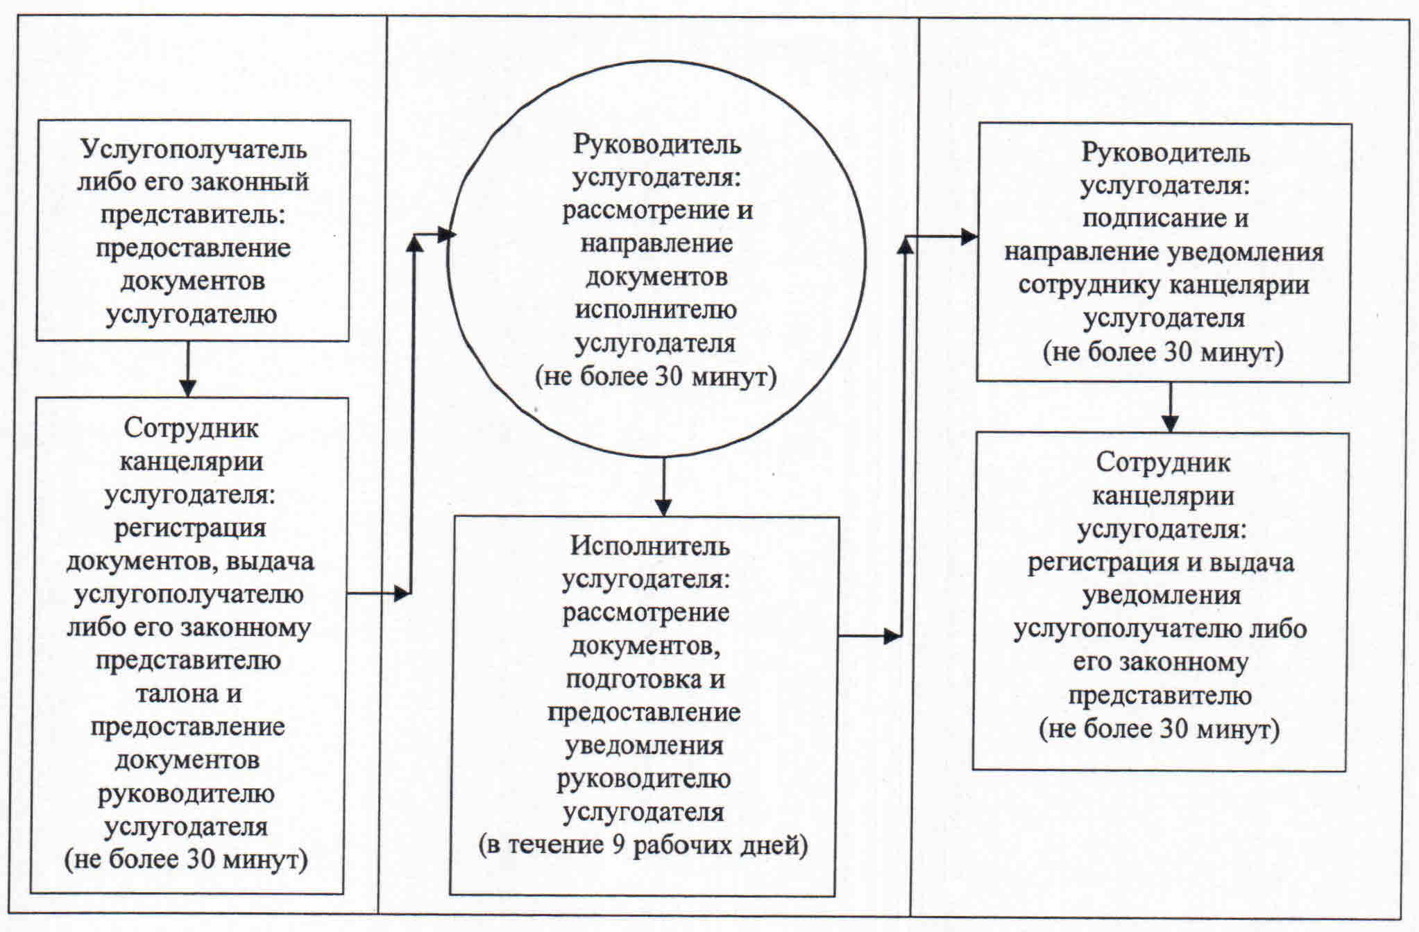

|  |  |
| --- | --- |
|  | Приложение 3 к регламенту государственной услуги "Обеспечение инвалидов санаторно-курортным лечением" |

**Справочник бизнес-процессов оказания государственной услуги "Обеспечение инвалидов санаторно-курортным лечением"**

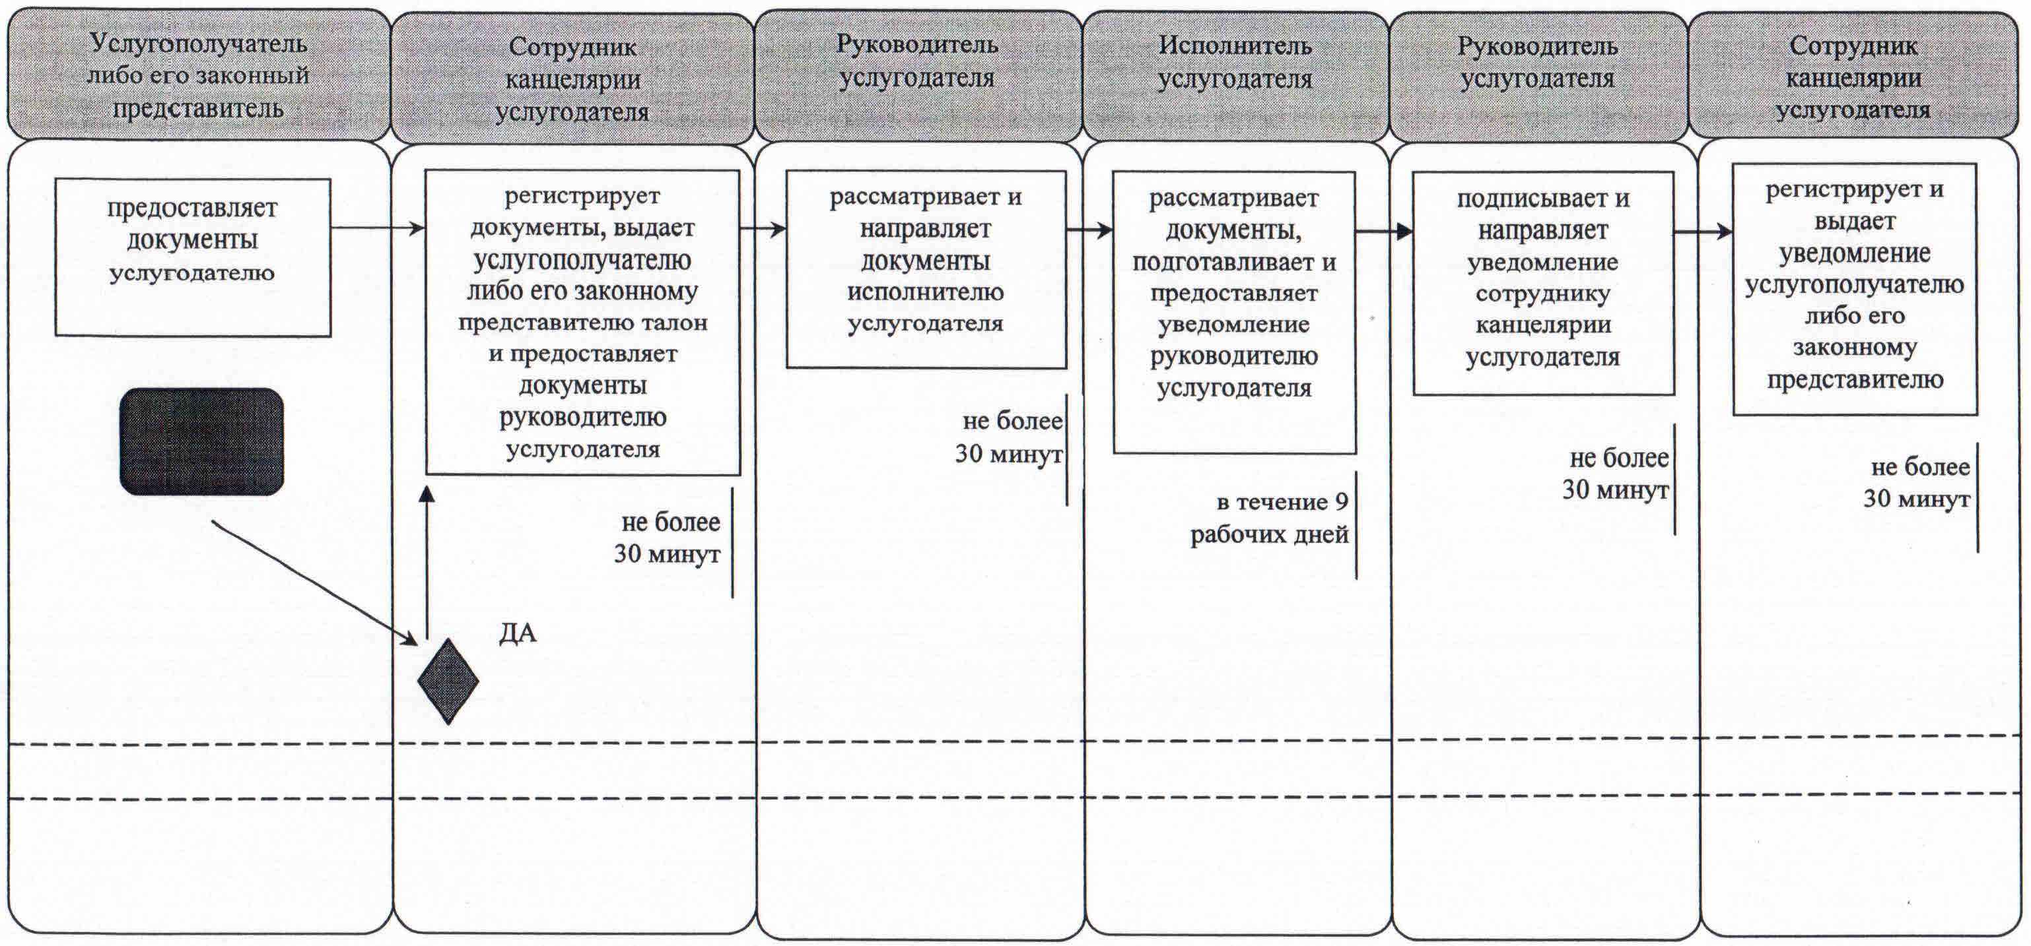

|  |  |
| --- | --- |
|  | Утвержден постановлением акимата Кызылординской области от "10" августа 2015 года № 118 |

**Регламент государственной услуги "Обеспечение инвалидов сурдо-тифлотехническими и обязательными гигиеническими средствами"**

**1. Общие положения**

      1. Наименование услугодателя: отделы занятости, социальных программ и регистрации актов гражданского состояния районов и отдел занятости и социальных программ города областного значения (далее – услугодатель).

      Прием заявлений и выдача результатов оказания государственной услуги осуществляются через канцелярию услугодателя.

      2. Форма оказания государственной услуги: бумажная.

      3. Результат оказания государственной услуги - уведомление об оформлении документов с указанием сроков предоставления инвалидам сурдо-тифлотехнических и обязательных гигиенических средств (далее – уведомление).

      4. Форма предоставления результата оказания государственной услуги: бумажная.

**2. Описание порядка действий структурных подразделений (работников) услугодателя в процессе оказания государственной услуги**

      5. Основание для начала процедуры (действия) по оказанию государственной услуги: предоставление услугополучателем либо его законным представителем услугодателю заявления по форме согласно приложению к стандарту государственной услуги "Обеспечение инвалидов сурдо-тифлотехническими и обязательными гигиеническими средствами", утвержденного приказом Министра здравоохранения и социального развития Республики Казахстан от 28 апреля 2015 года № 279 "Об утверждении стандартов государственных услуг в социально-трудовой сфере" (зарегистрирован в Реестре государственной регистрации нормативных правовых актов за № 11342) (далее - стандарт).

      6. Содержание каждой процедуры (действия), входящей в состав процесса оказания государственной услуги, длительность их выполнения:

      1) услугополучатель либо его законный представитель предоставляет услугодателю следующие документы согласно пункту 9 стандарта:

      по обеспечению сурдотехническими средствами:

      заявление по форме согласно приложению к стандарту;

      документ, удостоверяющий личность услугополучателя либо его законного представителя, для детей-инвалидов – документ, удостоверяющий личность, документ, удостоверяющий личность одного из родителей (опекунов, попечителей);

      для несовершеннолетних детей инвалидов – свидетельство о рождении ребенка;

      выписку из индивидуальной программы реабилитации инвалида;

      для участников и инвалидов Великой Отечественной войны – удостоверение участника (инвалида) Великой Отечественной войны;

      для лиц, приравненных по льготам и гарантиям к инвалидам Великой Отечественной войны – пенсионное удостоверение с отметкой о праве на льготы;

      для инвалидов первой, второй, третьей групп – копия пенсионного удостоверения;

      для участника Великой Отечественной войны – заключение врачебно-консультативной комиссии медицинской организации;

      по обеспечению тифлотехническими средствами:

      заявление по форме согласно приложению к стандарту;

      индивидуальную программу реабилитации инвалида;

      по обеспечению обязательными гигиеническими средствами:

      заявление по форме согласно приложению к стандарту;

      документ, удостоверяющий личность услугополучателя либо его законного представителя;

      для детей-инвалидов – документ, удостоверяющий личность, документ, удостоверяющий личность одного из родителей (опекунов, попечителей);

      индивидуальный идентификационный номер - в случае отсутствия индивидуального идентификационного номера в документе, удостоверяющем личность;

      выписку из индивидуальной программы реабилитации инвалида;

      справку об инвалидности по форме, утвержденной приказом Министра здравоохранения и социального развития Республики Казахстан от 30 января 2015 года № 44 "Об утверждении Правил проведения медико-социальной экспертизы" (зарегистрирован в Реестре государственной регистрации нормативных правовых актов № 10589);

      документы предоставляются в подлинниках и копиях для сверки, после чего подлинники документов возвращаются услугополучателю либо его законному представителю;

      2) сотрудник канцелярии услугодателя регистрирует документы, выдает услугополучателю либо его законному представителю талон с указанием даты регистрации и получения государственной услуги, фамилии и инициалов лица, принявшего документы (далее - талон) и предоставляет документы руководителю услугодателя (не более тридцати минут);

      3) руководитель услугодателя рассматривает и направляет документы исполнителю услугодателя (не более тридцати минут);

      4) исполнитель услугодателя рассматривает документы, подготавливает и предоставляет уведомление руководителю услугодателя (в течение девяти рабочих дней);

      5) руководитель услугодателя подписывает и направляет уведомление сотруднику канцелярии услугодателя (не более тридцати минут);

      6) сотрудник канцелярии услугодателя регистрирует и выдает уведомление услугополучателю либо его законному представителю (не более тридцати минут).

      Описание результата процедуры (действия) по оказанию государственной услуги, который служит основанием для начала выполнения следующей процедуры (действия) (с указанием результата процедуры (действия) и порядка его передачи в другое структурное подразделение) приведено в приложении 1 к настоящему регламенту.

**3. Описание порядка взаимодействия структурных подразделений (работников) услугодателя в процессе оказания государственной услуги**

      7. Перечень структурных подразделений (работников) услугодателя, которые участвуют в процессе оказания государственной услуги:

      1) сотрудник канцелярии услугодателя;

      2) руководитель услугодателя;

      3) исполнитель услугодателя.

      8. Описание последовательности процедур (действий) между структурными подразделениями (работниками) с указанием длительности каждой процедуры (действия) приведено в приложении 2 к настоящему регламенту.

      9. Подробное описание последовательности процедур (действий), взаимодействий структурных подразделений (работников) услугодателя в процессе оказания государственной услуги отражено в справочнике бизнес-процессов оказания государственной услуги согласно приложению 3 к настоящему регламенту.

      Справочник бизнес-процессов оказания государственной услуги размещается на официальных интернет-ресурсах государственного учреждения "Управление координации занятости и социальных программ Кызылординской области", акимата Кызылординской области, акиматов районов и города Кызылорды.

|  |  |
| --- | --- |
|  | Приложение 1 к регламенту государственной услуги "Обеспечение инвалидов сурдо-тифлотехническими и обязательными гигиеническими средствами" |

**Описание результата процедуры (действия) по оказанию государственной услуги, который служит основанием для начала выполнения следующей процедуры (действия) (с указанием результата процедуры (действия) и порядка его передачи в другое структурное подразделение)**

|  |  |  |  |  |  |  |
| --- | --- | --- | --- | --- | --- | --- |
| 1 | Номер процедуры (действия) | 1 | 2 | 3 | 4 | 5 |
| 2 | Наименование структурных подразделений | Сотрудник   канцелярии услугодателя | Руководитель   услугодателя | Исполнитель услугодателя | Руководитель   услугодателя | Сотрудник канцелярии услугодателя |
| 3 | Наименование процедур (действий) и их описание | регистрирует документы и выдает услугополучателю либо его законному представителю   талон | рассматривает документы | рассматривает документы и подготавливает уведомление | подписывает уведомление | регистрирует уведомление |
| 4 | Результат процедуры (действия) по оказанию государственной услуги, который служит основанием для начала выполнения следующей процедуры (действия) | предоставляет документы руководителю   услугодателя | направляет документы исполнителю услугодателя | предоставляет уведомление руководителю услугодателя | направляет уведомление сотруднику   канцелярии  услугодателя | выдает   уведомление услугополучателю  либо его законному представителю |
| 5 | Срок исполнения | не более 30 минут | не более 30 минут | в течение 9 рабочих дней | не более 30 минут | не более 30 минут |

|  |  |
| --- | --- |
|  | Приложение 2 к регламенту государственной услуги "Обеспечение инвалидов сурдо-тифлотехническими и обязательными гигиеническими средствами" |

**Описание последовательности процедур (действий) между структурными подразделениями (работниками) с указанием длительности каждой процедуры (действия)**

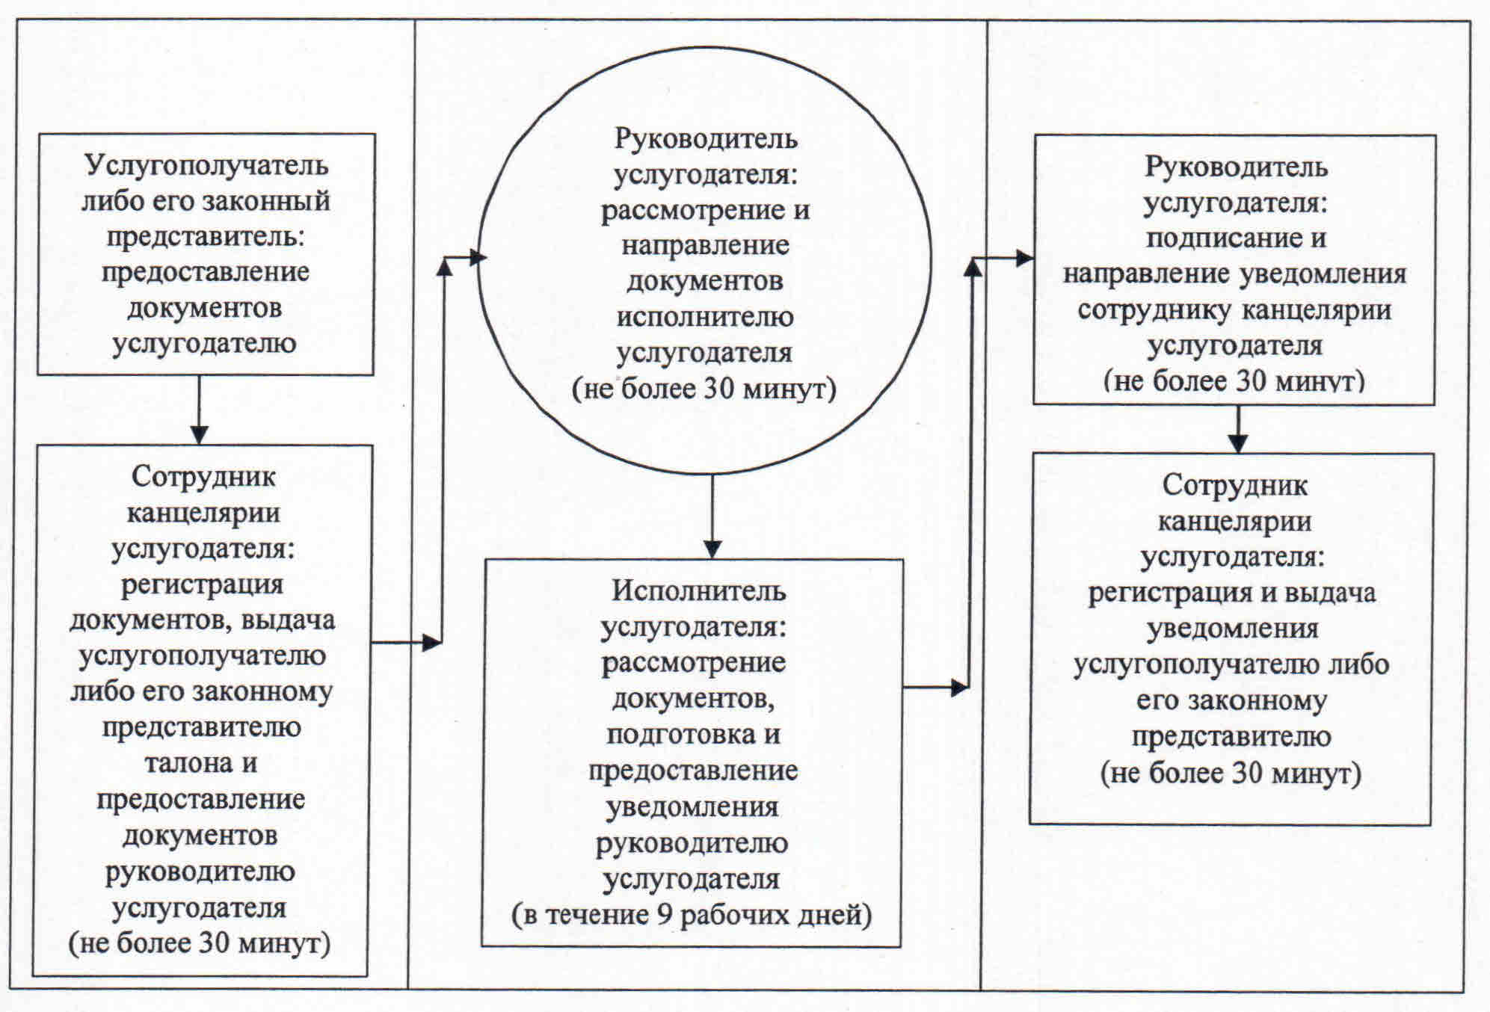

|  |  |
| --- | --- |
|  | Приложение 3 к регламенту государственной услуги "Обеспечение инвалидов сурдо-тифлотехническими и обязательными гигиеническими средствами" |

**Справочник бизнес-процессов оказания государственной услуги "Обеспечение инвалидов сурдо-тифлотехническими и обязательными гигиеническими средствами"**

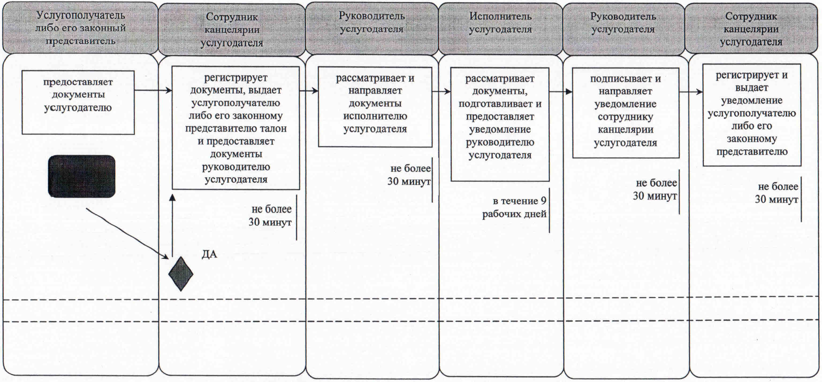

|  |  |
| --- | --- |
|  | Утвержден постановлением акимата Кызылординской области от "10" августа 2015 года № 118 |

**Регламент государственной услуги "Оформление документов на оказание специальных социальных услуг в медико-социальных учреждениях (организациях)"**

**1. Общие положения**

      1. Наименование услугодателя: отделы занятости, социальных программ и регистрации актов гражданского состояния районов и отдел занятости и социальных программ города областного значения (далее – услугодатель).

      Прием заявлений и выдача результатов оказания государственной услуги осуществляются через канцелярию услугодателя.

      2. Форма оказания государственной услуги: бумажная.

      3. Результат оказания государственной услуги - уведомление об оформлении документов с указанием срока оказания специальных социальных услуг в медико-социальных учреждениях (организациях) (далее - уведомление), либо мотивированный ответ об отказе в оказании государственной услуги в случаях и по основаниям, предусмотренным пунктом 10 стандарта государственной услуги "Оформление документов на оказание специальных социальных услуг в медико-социальных учреждениях", утвержденного приказом Министра здравоохранения и социального развития Республики Казахстан от 28 апреля 2015 года № 279 "Об утверждении стандартов государственных услуг в социально-трудовой сфере" (зарегистрирован в Реестре государственной регистрации нормативных правовых актов за № 11342)(далее–стандарт).

      4. Форма предоставления результата оказания государственной услуги: бумажная.

**2. Описание порядка действий структурных подразделений (работников) услугодателя в процессе оказания государственной услуги**

      5. Основание для начала процедуры (действия) по оказанию государственной услуги: предоставление услугополучателем либо его законным представителем услугодателю заявления по форме согласно приложению 1 или 2 к стандарту или ходатайства медицинской организации.

      6. Содержание каждой процедуры (действия), входящей в состав процесса оказания государственной услуги, длительность их выполнения:

      1) услугополучатель либо его законный представитель предоставляет услугодателю следующие документы согласно пункту 9 стандарта:

      копию документа, удостоверяющего личность услугополучателя с наличием индивидуального идентификационного номера;

      копию справки об инвалидности по форме, утвержденной приказом Министра здравоохранения и социального развития Республики Казахстан от 30 января 2015 года № 44 "Об утверждении Правил проведения медико-социальной экспертизы" (зарегистрирован в Реестре государственной регистрации нормативных актов за № 10589), (для престарелых не требуется);

      медицинскую карту по форме согласно приложению 3 к стандарту;

      копию выписки из индивидуальной программы реабилитации инвалида (для престарелых не требуется);

      для лиц старше восемнадцати лет – копию решения суда о признании лица недееспособным (при наличии);

      для лиц пенсионного возраста – копию пенсионного удостоверения;

      для участников и инвалидов Великой Отечественной войны и лиц, приравненных к ним – копии удостоверения, подтверждающего статус участника и инвалида Великой Отечественной войны и лица, приравненного к ним;

      документы представляются в подлинниках и копиях для сверки, после чего подлинники документов возвращаются услугополучателю;

      2) сотрудник канцелярии услугодателя регистрирует документы, выдает услугополучателю либо его законному представителю талон с указанием даты регистрации и получения государственной услуги, фамилии и инициалов лица, принявшего документы (далее - талон) и предоставляет документы руководителю услугодателя (не более тридцати минут);

      3) руководитель услугодателя рассматривает и направляет документы исполнителю услугодателя (не более тридцати минут);

      4) исполнитель услугодателя рассматривает документы, подготавливает уведомление либо при установлении недостоверности представленных сведений и документов подготавливает мотивированный ответ об отказе в оказании государственной услуги (далее - мотивированный отказ) и предоставляет руководителю услугодателя уведомление либо мотивированный отказ (в течение пятнадцати рабочих дней);

      5) руководитель услугодателя подписывает и направляет уведомление либо мотивированный отказ сотруднику канцелярии услугодателя (не более тридцати минут);

      6) сотрудник канцелярии услугодателя регистрирует и выдает уведомление либо мотивированный отказ услугополучателю либо его законному представителю (не более тридцати минут) либо направляет по почте в медицинскую организацию (в течение одного рабочего дня).

      Описание результата процедуры (действия) по оказанию государственной услуги, который служит основанием для начала выполнения следующей процедуры (действия) (с указанием результата процедуры (действия) и порядка его передачи в другое структурное подразделение) приведено в приложении 1 к настоящему регламенту.

**3. Описание порядка взаимодействия структурных подразделений (работников) услугодателя в процессе оказания государственной услуги**

      7. Перечень структурных подразделений (работников) услугодателя, которые участвуют в процессе оказания государственной услуги:

      1) сотрудник канцелярии услугодателя;

      2) руководитель услугодателя;

      3) исполнитель услугодателя.

      8. Описание последовательности процедур (действий) между структурными подразделениями (работниками) с указанием длительности каждой процедуры (действия) приведено в приложении 2 к настоящему регламенту.

      9. Подробное описание последовательности процедур (действий) взаимодействий структурных подразделений (работников) услугодателя в процессе оказания государственной услуги отражено в справочнике бизнес-процессов оказания государственной услуги согласно приложению 3 к настоящему регламенту.

      Справочник бизнес-процессов оказания государственной услуги размещается на официальных интернет-ресурсах государственного учреждения "Управление координации занятости и социальных программ Кызылординской области", акимата Кызылординской области, акиматов районов и города Кызылорды.

|  |  |
| --- | --- |
|  | Приложение 1 к регламенту государственной услуги "Оформление документов на оказание специальных социальных услуг в медико-социальных учреждениях (организациях)" |

**Описание результата процедуры (действия) по оказанию государственной услуги, который служит основанием для начала выполнения следующей процедуры (действия) (с указанием результата процедуры (действия) и порядка его передачи в другое структурное подразделение)**

|  |  |  |  |  |  |  |
| --- | --- | --- | --- | --- | --- | --- |
| 1 | Номер процедуры (действия) | 1 | 2 | 3 | 4 | 5 |
| 2 | Наименование структурных подразделений | Сотрудник канцелярии услугодателя | Руководитель   услугодателя | Исполнитель  услугодателя | Руководитель   услугодателя | Сотрудник канцелярии услугодателя |
| 3 | Наименование процедур (действий) и их описание | регистрирует документы и выдает услугополучателю либо его законному  представителю талон | рассматривает документы | рассматривает документы и подготавливает уведомление либо отказ | подписывает уведомление либо отказ | регистрирует уведомление либо отказ |
| 4 | Результат процедуры (действия) по оказанию государственной услуги, который служит основанием для начала выполнения следующей процедуры (действия) | предоставляет документы руководителю   услугодателя | направляет документы исполнителю  услугодателя | предоставляет уведомление либо отказ руководителю услугодателя | направляет уведомление либо отказ сотруднику канцелярии услугодателя | выдает   уведомление либо отказ услугополучателю либо его законному представителю либо направляет по почте  в медицинскую организацию |
| 5 | Срок исполнения | не более 30 минут | не более 30 минут | в течение   15 рабочих дней | не более 30 минут | при выдаче уведомления - не более 30 минут;     при направлении в медицинскую организацию - в течение   1 рабочего дня |

|  |  |
| --- | --- |
|  | Приложение 2 к регламенту государственной услуги "Оформление документов на оказание специальных социальных услуг в медико-социальных учреждениях (организациях)" |

**Описание последовательности процедур (действий) между структурными подразделениями (работниками) с указанием длительности каждой процедуры (действия)**

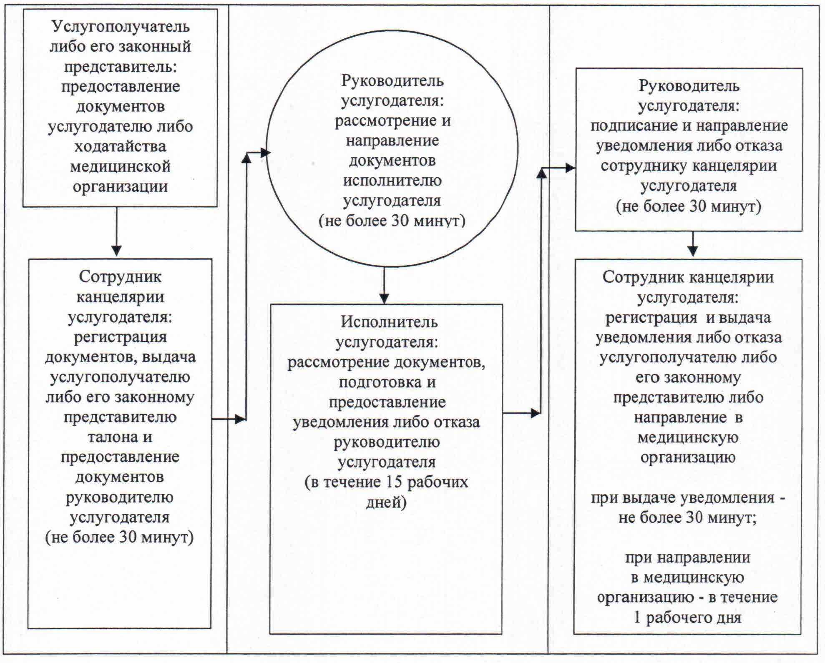

|  |  |
| --- | --- |
|  | Приложение 3 к регламенту государственной услуги "Оформление документов на оказание специальных социальных услуг в медико-социальных учреждениях (организациях)" |

**Справочник бизнес-процессов оказания государственной услуги "Оформление документов на оказание специальных социальных услуг в медико-социальных учреждениях (организациях)"**

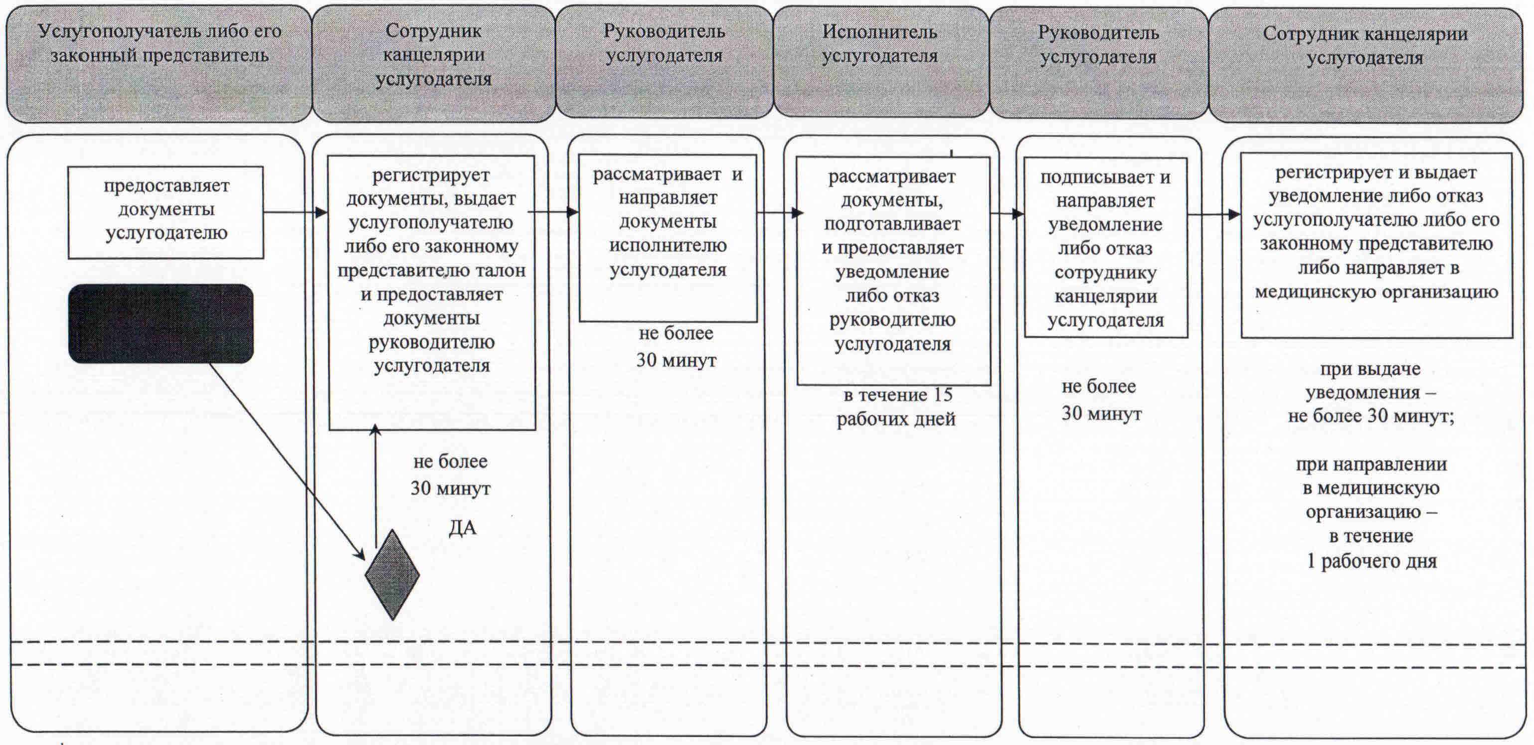

© 2012. РГП на ПХВ «Институт законодательства и правовой информации Республики Казахстан» Министерства юстиции Республики Казахстан